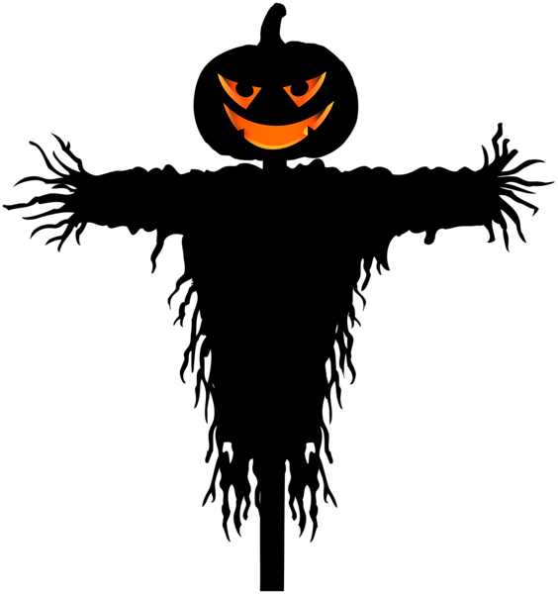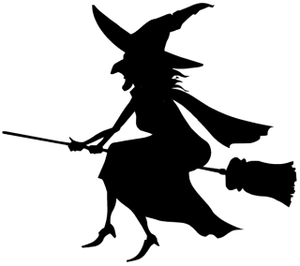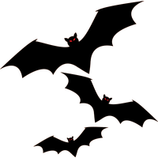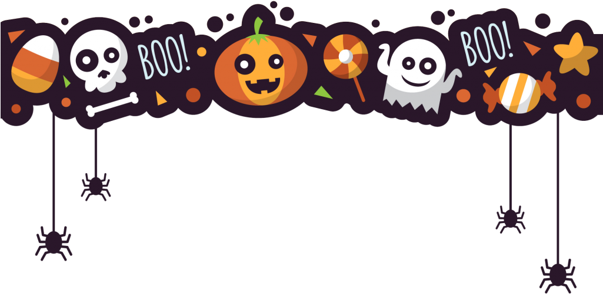

Pro děti od 17 hodin připravena stezka.  
Každé dítě, které přijde s lampionem dostane odměnu.

Občerstvení: Pizza langoš, placky  
k pití: punč a jiné nápoje

Tuto sobotu 30. 10. od 15 hod.   
Vás zveme na **Halloweenskou** akci

**HALLOWEEN U SNĚHURKY**